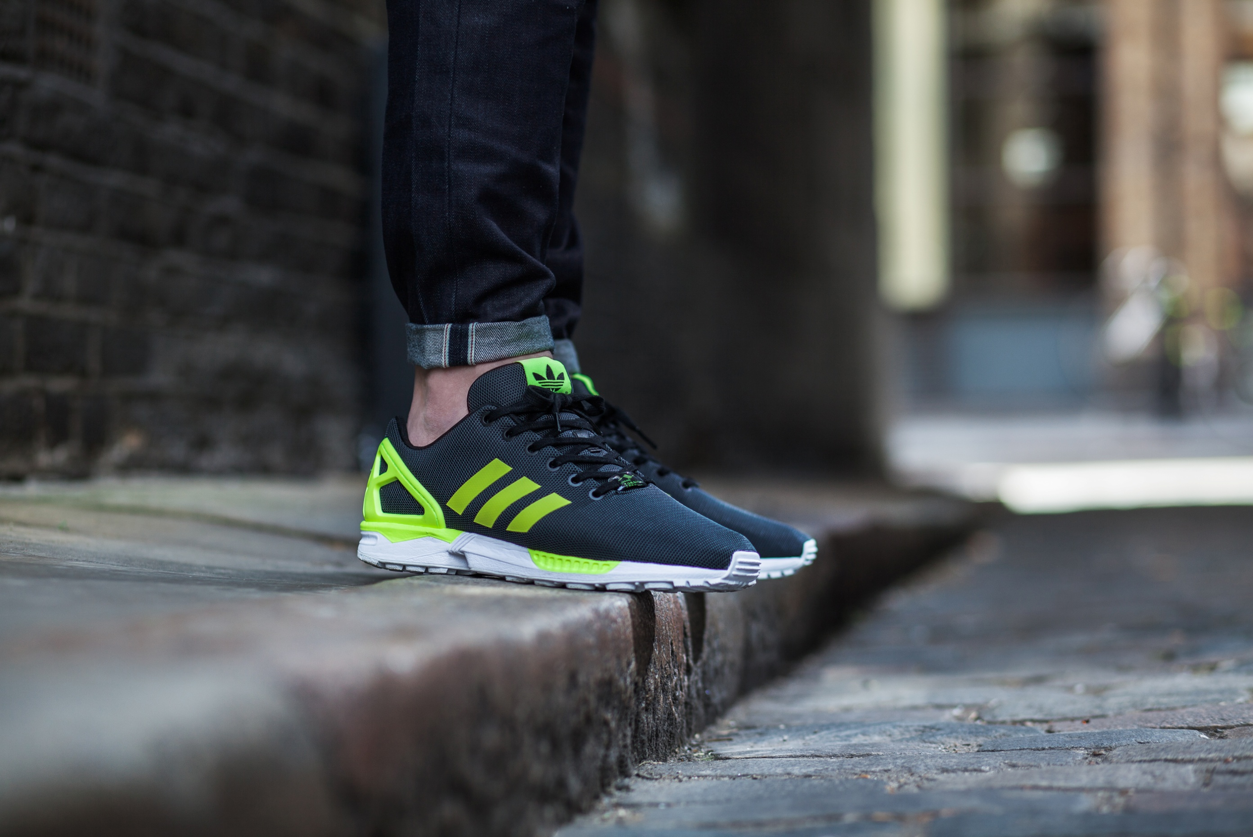

Τα **adidas Originals** υποδέχονται τη σεζόν **Φθινόπωρο/Χειμώνας 2014** με τα νέα **ZX Flux**. Τα sneakers που αποτέλεσαν το highlight της φετινής χρονιάς, αποκτούν ένα σύγχρονο twist και επιστρέφουν σε έντονα χρώματα και σχεδιαστικές γραμμές που θα ενθουσιάσουν τους urban lovers του brand. Τα αγαπημένα **ZX Flux** ανανεώνονται και μας προκαλούν να τα φορέσουμε και πάλι σε νέα χρώματα και άνετες γραμμές, για down town εμφανίσεις που θα ξεχωρίσουν!

**ZX FLUX: Base Pack**

Η Base Pack σειρά των **ZX Flux** που ξεχώρισε τόσο για το διακριτικό όσο και για το high-tech σχεδιασμό της, επιστρέφει σε δυο βασικά σχέδια με λαμπερές εκρήξεις χρωμάτων. Στον καμβά των **ZX Flux** κυριαρχούν το navy χρώμα που εμπλουτίζεται με neon κόκκινες λεπτομέρειες για τους πιο τολμηρούς και το μαύρο με κίτρινο neon attitude για όσους θέλουν να τραβάνε όλα τα βλέμματα πάνω τους. Key highlight της νέας Base Pack σειράς αποτελούν οι φλούο λεπτομέρειες, εμπνευσμένες από τους runners, που προστίθενται στη μεσαία σόλα του παπουτσιού για ακόμη πιο εντυπωσιακές εμφανίσεις.

**ZX FLUX 2.0: Neon & Tonal**

Μια πρώτη γεύση από την εξέλιξη του ZX Flux, παίρνουν οι απανταχού Originals fans μέσα από το 2.0 pack, το οποίο ξεχωρίζει για την μινιμαλιστική διάθεση στο λευκό καμβά του επάνω μέρους του παπουτσιού. Έχοντας «κληρονομήσει» τις σχεδιαστικές και clean-cut γραμμές του ZX 8000, η νέα συλλογή των **ZX Flux** έχει μοντέρνα και urban αισθητική. Η Neon version εστιάζει στην απλότητα «παίζοντας» με έντονα χρώματα που αποτυπώνονται στα θρυλικά 3-stripes της adidas, ενώ η Tonalversion επικεντρώνεται στην ύφανση στο μπροστινό μέρος του παπουτσιού.

Κάθε έκδοση του **ZX Flux** έχει σχεδιαστεί για να ικανοποιεί διαφορετικές ανάγκες και αισθητική και χάρη στον πρωτοποριακό σχεδιασμό του, αναμένεται να αποτελέσει για μία ακόμη φορά το απόλυτο must-have sneaker της σεζόν! Τα **adidas Originals** συνδυάζουν την streetwear φιλοσοφία και τις αθλητικές ρίζες του brand με τον πιο αυθεντικό τρόπο προσκαλώντας μας να ξεχωρίσουμε με lifestyle εμφανίσεις!

Tα **νέα ZX Flux** είναι διαθέσιμα **σε όλα τα adidas stores** ([www.adidas.gr/storefinder](http://www.adidas.gr/storefinder)).

**adidas Originals – ZX Flux Φθινόπωρο/ Χειμώνας 2014**

**Η νέα σεζόν έρχεται… με τα πιο premium και iconic sneakers!**

**ΔΕΛΤΙΟ ΤΥΠΟΥ**

***Get the adidas Originals feeling:***

[](http://www.facebook.com/adidasOriginals)**[adidasOriginals](http://www.facebook.com/adidasOriginals)**[](http://www.twitter.com/adidasgr)**[@adidasgr](http://www.twitter.com/adidasgr)[@adidasgr](http://www.instagram.com/adidasgr)**

Περισσότερες πληροφορίες σχετικά με την adidas μπορείτε να βρείτε στο <http://news.adidas.com/GR>

**Για περισσότερες πληροφορίες μπορείτε να επικοινωνείτε με:**

**adidas:** Αφροδίτη Ορφανοπούλου- Brand Communications Manager,

tel.: 210 8930876, e-mail: [Afroditi.Orfanopoulou@adidas.com](mailto:Afroditi.Orfanopoulou@adidas.com)

**CIVITAS:** Μαρία Κόκκαλη - Account Executive,

tel.: 219 9991906, e-mail: [m.kokkali@civitas.gr](mailto:m.kokkali@civitas.gr)